МИНИСТЕРСТВО ОБРАЗОВАНИЯ И НАУКИ РОССИЙСКОЙ ФЕДЕРАЦИИ МОСКОВСКИЙ ФИЗИКО-ТЕХНИЧЕСКИЙ ИНСТИТУТ
(НАЦИОНАЛЬНЫЙ ИССЛЕДОВАТЕЛЬСКИЙ ИНСТИТУТ)
ФИЗТЕХ-ШКОЛА ЭЛЕКТРОНИКИ, ФОТОНИКИ
И МОЛЕКУЛЯРНОЙ ФИЗИКИ

Лабораторная работа 3.5.1

Изучение плазмы газового разряда в неоне

выполнил студент 2 курса
группы Б04-006
Белостоцкий Артемий

Долгопрудный, 2021

Цель работы.
Изучение вольт-амерной характеристики тлеющего разряда; изучение свойств плазмы методом зондовых характеристик.

В работе используются.
Стеклянная газоразрядная трубка, наполненная неоном; высоковольтный источник питания; источник питания постоянного тока; делитель напряжения; потенциометр; амперметры; вольтметры; переключатели

Теоретические сведения.
Схема установки для исследования плазмы газового разряда в неоне представлена на рис. 1. Стеклянная газоразрядная трубка имеет холодный (не нагреваемый) полый катод, три анода и геттерный узел — стеклянный баллон, на внутреннюю поверхность которого напылена газопоглощающая плёнка (геттер). Трубка наполнена изотопом неона ²²Ne при давлении 2 мм рт. ст. Катод и один из анодов (I или II) с помощью переключателя П₁ подключаются через балластный резистор 𝑅_{б} (∼500 кОм) к регулируемому высоковольтному источнику питания (ВИП) с выходным напряжением до нескольких киловольт
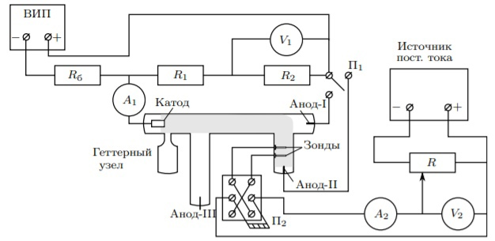
Рис.1. Схема установки для исследования газового разряда

При подключении к ВИП анода-I между ним и катодом возникает газовый разряд. Ток разряда измеряется миллиамперметром 𝐴₁, а падение напряжения на разрядной трубке — вольтметром 𝑉₁, подключённым к трубке через высокоомный (несколько десятков МОм) делитель напряжения с коэффициентом (𝑅1 + 𝑅2)/𝑅2.
При подключении к ВИП анода-II разряд возникает в пространстве между катодом и анодом-II, где находится двойной зонд, используемый для диагностики плазмы положительного столба. Зонды изготовлены из молибденовой проволоки диаметром 𝑑 и имеют длину 𝑙. Они подключены к источнику питания через потенциометр 𝑅. Переключатель П₂ позволяет изменять полярность напряжения на зондах. Величина напряжения на зондах изменяется с помощью дискретного переключателя «𝑉» выходного напряжения источника питания и потенциометра 𝑅, а измеряется вольтметром 𝑉₂. Для измерения зондового тока используется микроамперметр 𝐴₂. Анод-III в нашей работе не используется.

Ход работы.
С помощью вольтметра V₁ и амперметра А₁ измерим вольт-амперную характеристику разряда I(U), данные занесем в Таблицу 1:
Таблица 1
U, В | 35,27 | 34,38 | 33,78 | 32,55 | 31,75 | 31,4 | 31,07 | 30,84 | 30,77 | 30,62
I, мкА | 0,48 | 0,72 | 0,96 | 1,24 | 1,52 | 1,76 | 2,08 | 2,28 | 2,44 | 2,72
30,43 | 30,38 | 30,34 | 30,46 | 30,55 | 30,55 | 30,6 | 30,6 | 30,57 | 30,52 | 30,5
5,84 | 3,0 | 3,28 | 3,48 | 3,8 | 4,12 | 4,44 | 4,88 | 5,12 | 5,36 | 5,6
По данным таблицы 1 построим график U(I):
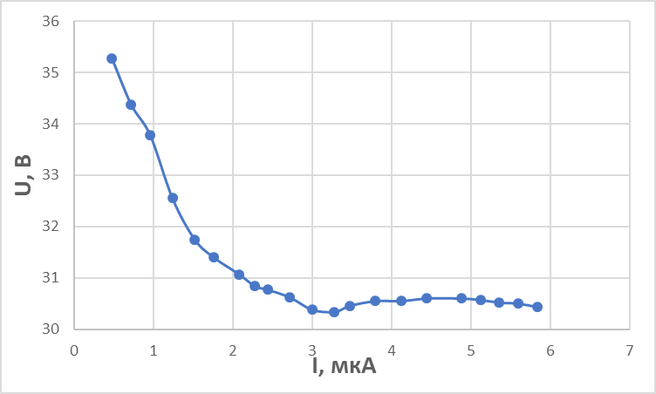
Рис.2.Вольт-амперная характеристика разряда в неоне

Оценим максимальное дифференциальное сопротивление заряда:
(1)
Очевидно, из геометрического смысла производной, что R_{диф} максимально в точке, где I = 3,28 А, U = 30,34 В и его значение:

Измерим вольт-амперную характеристику двойного зонда I_{з}(U_{з}) при фиксированных токах разряда I. Для каждого из токов разряда данные занесем в Таблицы 2 — 4:
Таблица 2: I = 5 мА
U, В | 22,265 | 19,173 | 15,993 | 13,1 | 9,992 | 7,97 | 6,189 | 3,964 | 2,088 | 0,659
I, мкА | 141,03 | 137,35 | 131,96 | 124,07 | 110,5 | 97,1 | 81,25 | 55,24 | 28,05 | 4,9
U, В | -2,1245 | -4,1 | -6,049 | -8,3 | -10,105 | -12,93 | -15,918 | -19,025 | -22,234 | -25,066
I, мкА | -14,11 | -43,5 | -66,4 | -84,3 | -97,94 | -110,3 | -118,18 | -123,3 | -127 | -129,94
Таблица 3: I = 3 мА
U, В | 24,818 | 22,025 | 19,084 | 16,038 | 12,946 | 9,97 | 8,115 | 5,982 | 3,007 | 0,987
I, мкА | 85,18 | 82,86 | 80,52 | 77,77 | 73,41 | 66,33 | 59,45 | 48,66 | 28,01 | 11,15
U, В | -2,004 | -4,159 | -6,075 | -8,142 | -10,019 | -13,002 | -15,91 | -18,97 | -21,005 | -23,022
I, мкА | -11,12 | -27,89 | -40,15 | -50,33 | -56,99 | -63,44 | -67,08 | -69,45 | -70,88 | -72,34
Таблица 4: I = 1,5 мА
U, В | 25,055 | 21,988 | 18,957 | 16,1 | 12,897 | 10,132 | 8,1 | 5,865 | 3,896 | 2,130
I, мкА | 45,62 | 44,12 | 42,6 | 41,18 | 39,15 | 36 | 32,44 | 26,66 | 19,77 | 12,25
U, В | 0,4314 | -1,899 | -3,883 | -6,011 | -8,147 | -10,23 | -13,163 | -16,183 | -18,82 | -22,265
I, мкА | 4,27 | -6,07 | -14,45 | -21,64 | -26,88 | -30,3 | -33,19 | -34,87 | -36,04 | -37,47

По данным Таблиц 2 — 4 построим зондовые характеристики I(U) на одном графике:
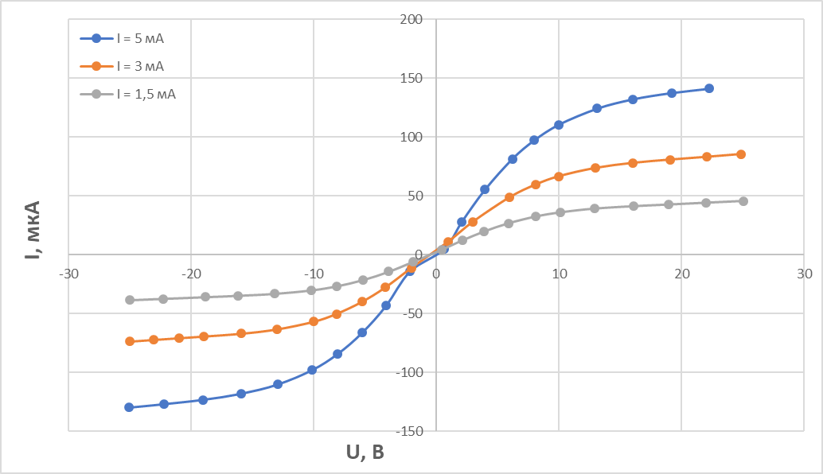
Рис.3.Зондовые характеристики
По каждой из зондовых характеристик определим ионный ток насыщения I_{iн}, по пересечению асимптот к графику с осью ординат
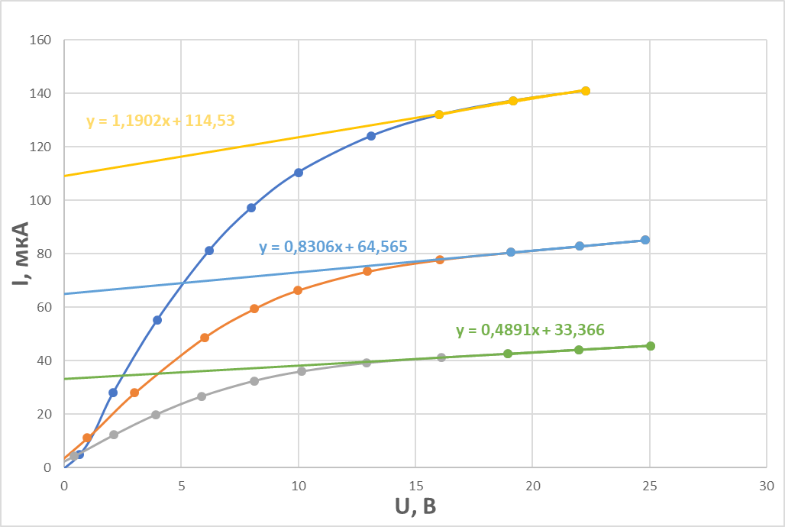
Рис.4.Асимптотика зондовых характеристик

По МНК рассчитаем погрешности токов насыщения, результаты занесем в Таблицу 5:
Таблица 5
I_{iн}(I = 5мА) | 114,5 ± 2,8 мкА
I_{iн}(I = 3мА) | 64,5 ± 0,2 мкА
I_{iн}(I = 1,5мА) | 33,3 ± 0,1 мкА

По каждой из зондовых характеристик определим наклон характеристики dI0/dU в начале координат:
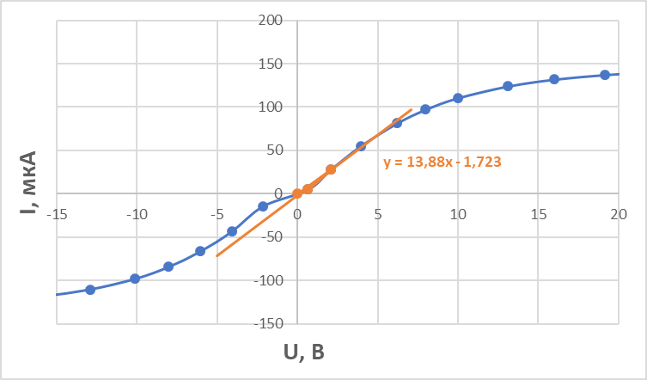
Рис.5. Вычисление dI/dU для I = 5 мА
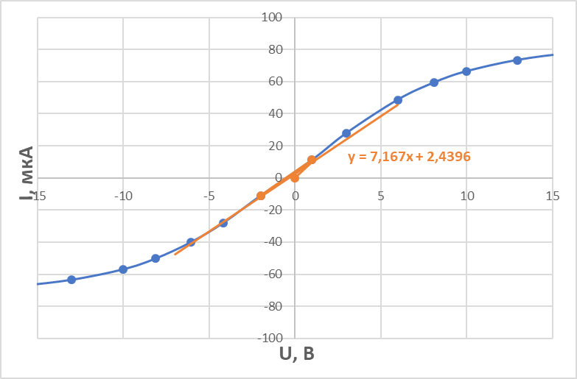
Рис.6.Вычисление dI/dU для I = 3 мА
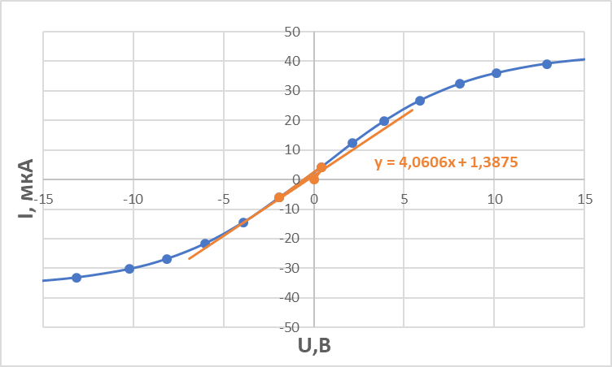
Рис.7.Вычисление dI/dU для I = 1,5 мА

По МНК рассчитаем погрешности dI/dU в начале координат, результаты занесем в Таблицу 6:
Таблица 6
dI/dU(I = 5мА) | 13,88 ± 2,09 мкА/В
dI/dU(I = 3мА) | 7,17 ± 1,41 мкА/В
dI/dU(I = 1,5мА) | 4,06 ± 1,03 мкА/В

По результатам предыдущих вычислений рассчитаем температуру электронов T_{e}:
(2)
Погрешность для T_{e} найдем по формуле:
(3)
Результаты занесем в Таблицу 7:
Таблица 7
T_{e}(I = 5 мА) | 4,12 ± 0,63 эВ
T_{e}(I = 3 мА) | 4,50 ± 0,88 эВ
T_{e}(I = 1,5 мА) | 4,10 ± 1,04 эВ

Рассчитаем концентрацию электронов n_{e} в плазме:
(4)
, где d = 0,2 мм, l = 5,2 мм.
Считая ионы однозарядными, получаем что их концентрация n_{i} равна концентрации электронов.

Погрешность для n_{e} найдем по формуле:
(5)

Результаты занесем в Таблицу 8:
Таблица 8
n_{e} * 10¹⁴ (I = 5 мА) | 4,55 ± 0,36 м⁻³
n_{e} * 10¹⁴ (I = 3 мА) | 2,45 ± 0,24 м⁻³
n_{e} * 10¹⁴ (I = 1,5 мА) | 1,33 ± 0,17 м⁻³

Рассчитаем плазменную частоту колебаний электронов ω_{p} :
(6)
Погрешность для ω_{p} найдем по формуле:
(7)
Результаты занесем в Таблицу 9:
Таблица 9
ω_{p} * 10^3 (I = 5 мА) | 12,7 ± 0,5 c⁻¹
ω_{p} * 10^3 (I = 3 мА) | 9,3 ± 0,5 c⁻¹
ω_{p} * 10^3(I = 1,5 мА) | 6,8 ± 0,4 c⁻¹

Рассчитаем электронную поляризационную длину r_{De} :
(8)
, где ε₀ = 8,85 * 10⁻¹².

Погрешность для r_{De} найдем по формуле:
(9)
Результаты занесем в Таблицу 10:
Таблица 10
r_{De} * 10⁻⁴(I = 5 мА) | 7,1 ± 0,6 м
r_{De} * 10⁻⁴(I = 3 мА) | 10,1 ± 1,1 м
r_{De} * 10⁻⁴(I = 1,5к мА) | 13,1 ± 1,9 м

Найдем дебаевский радиус экранирования r_{D}, с учетом того что T_{i} ≈ 300К < T_{e}:
(10)
Погрешность для r_{D} найдем по формуле:
(11)
Результаты занесем в Таблицу 11:
Таблица 11
r_{D} * 10⁻⁵(I = 5 мА) | 5,6 ± 0,2 м
r_{D} * 10⁻⁵(I = 3 мА) | 7,6 ± 0,4 м
r_{D} * 10⁻⁵(I = 1,5 мА) | 10,3 ± 0,7 м

Оценим среднее число ионов в дебаевской сфере N_{D}:
(12)

Получим:

Построим графики зависимостей T_{e}(I), n_{e}(I):
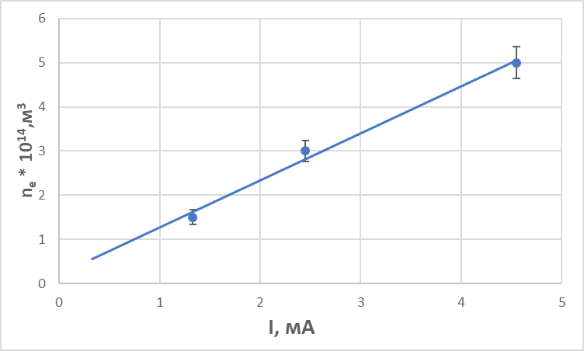
Рис.11. Зависимость n_{e}(I)
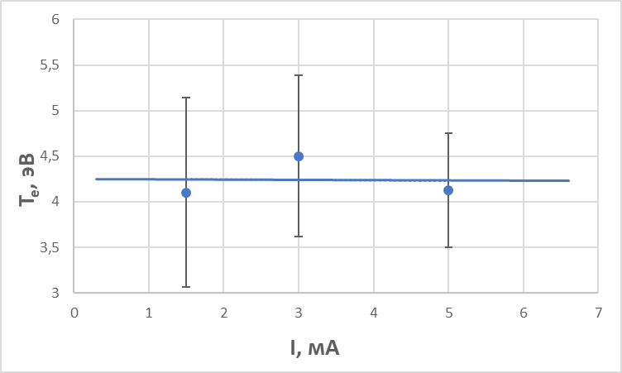
Рис.12. Зависимость T_{e}(I)

Выводы.
1. Изучили вольт-амперную характеристику тлеющего заряда, изучили свойства плазмы методом зондовых характеристик.
2. Рассчитали важные характеристики плазмы: плазменную частоту электронов ω_{p}, электронную поляризационную длину r_{De} и дебаевский радиус экранирования r_{D}.
3. Получили зависимости T_{e}(I) и n_{e}(I).

